土地分割改算地價原則
中華民國95年2月17日內政部臺內地字第0950026856號令修正發布全文五點

一、為利於直轄市、縣（市）政府執行平均地權條例施行細則第二十四條第一項規定，辦理
土地分割後各宗土地之當期公告土地現值、原地價（原規定地價、前次移轉現值）、最
近一次申報地價改算，特訂定本原則。

二、當期公告土地現值
（一）分割後各宗土地臨街深度不變者，其計算公式及案例如附件一。
（二）分割後各宗土地臨街深度變動者
1.分割後各宗土地有裡地，亦有臨街地，而臨街地深度未達裡地線者，其計算公式
及案例如附件二。
2.分割後各宗土地有裡地，亦有臨街地，而臨街地深度超過裡地線者，其計算公式
及案例如附件三。
3.分割後各宗土地有裡地，亦有臨街地，而臨街各宗土地之臨街深度不同者，其計
算公式及案例如附件四。

三、最近一次申報地價
（一）分割後各宗土地臨街深度不變者，其計算公式及案例如附件五。
（二）分割後各宗土地臨街深度變動者，其計算公式及案例如附件六。
四、原規定地價或前次移轉現值
（一）分割後各宗土地臨街深度不變者，其計算公式及案例如附件七。
（二）分割後各宗土地臨街深度變動者，其計算公式及案例如附件八。
五、其他規定如下：
（一）改算後各數值取捨標準，依土地登記複丈地價地用電腦作業系統規範規定
1.公告土地現值以整數（元／平方公尺）為單位，以下四捨五入。
2.原地價以實數（元／平方公尺）為單位，整數七位小數一位，以下四捨五入。
3.最近一次申報地價以實數（元／平方公尺）為單位，整數七位小數一位，以下四
捨五入。
4.歷次取得權利範圍應有部分分母及分子資料位數規定為十位數，因取位關係造成
持分不等於一時，可授權計算人員取捨部分末數使持分總合仍維持為一。
（二）繁榮街道路線價區段宗地單位地價計算原則依地價調查估計規則規定應由直轄市或
縣（市）政府訂定之，故本原則例舉案例之相關臨街深度指數，各直轄市或縣（市
）政府規定不一，應依各直轄市或縣（市）政府之規定計算。

附件一-（一）分割後各宗土地臨街深度不變者
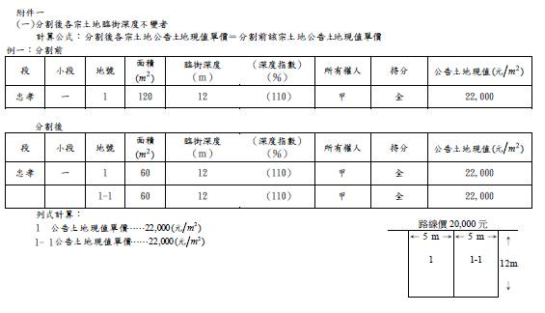

附件二-（二）分割後各宗土地臨街深度變動者
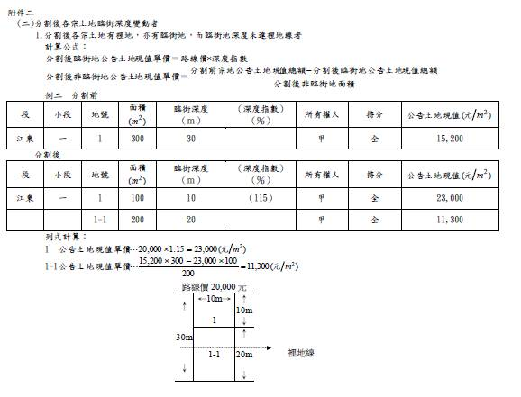

附件三
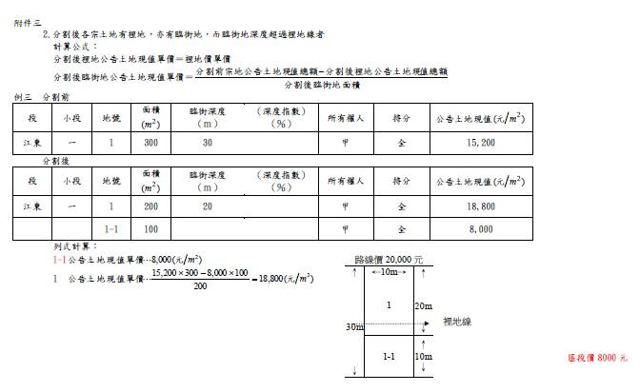

附件四
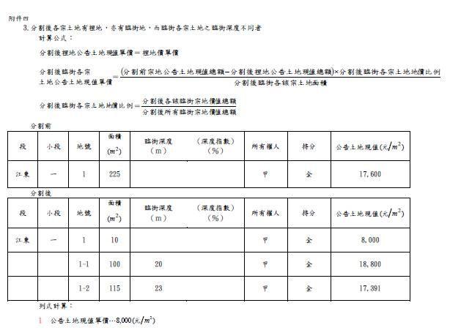

附件五-（一）分割後各宗土地臨街深度不變者
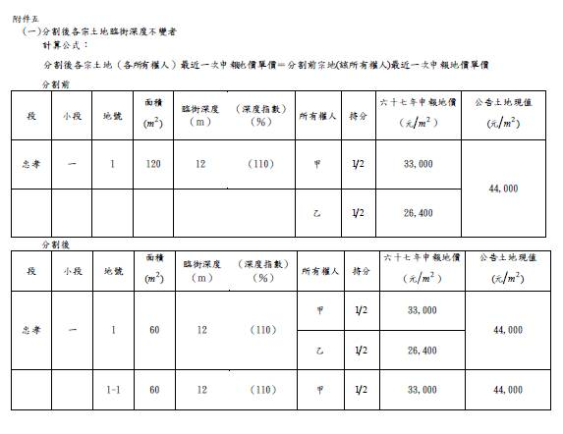

附件六-（二）分割後各宗土地臨街深度變動者
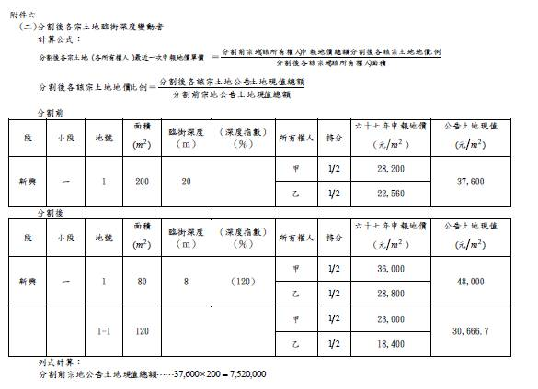

附件七-（一）分割後各宗土地臨街深度不變者
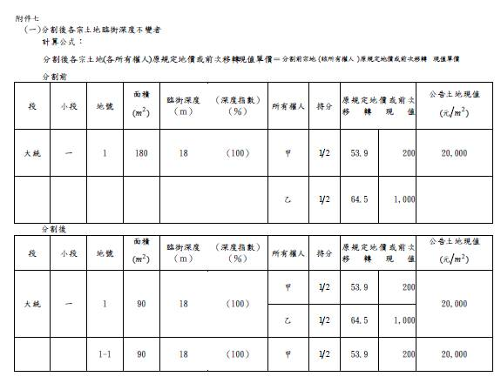

附件八-（二）分割後各宗土地臨街深度變動者
